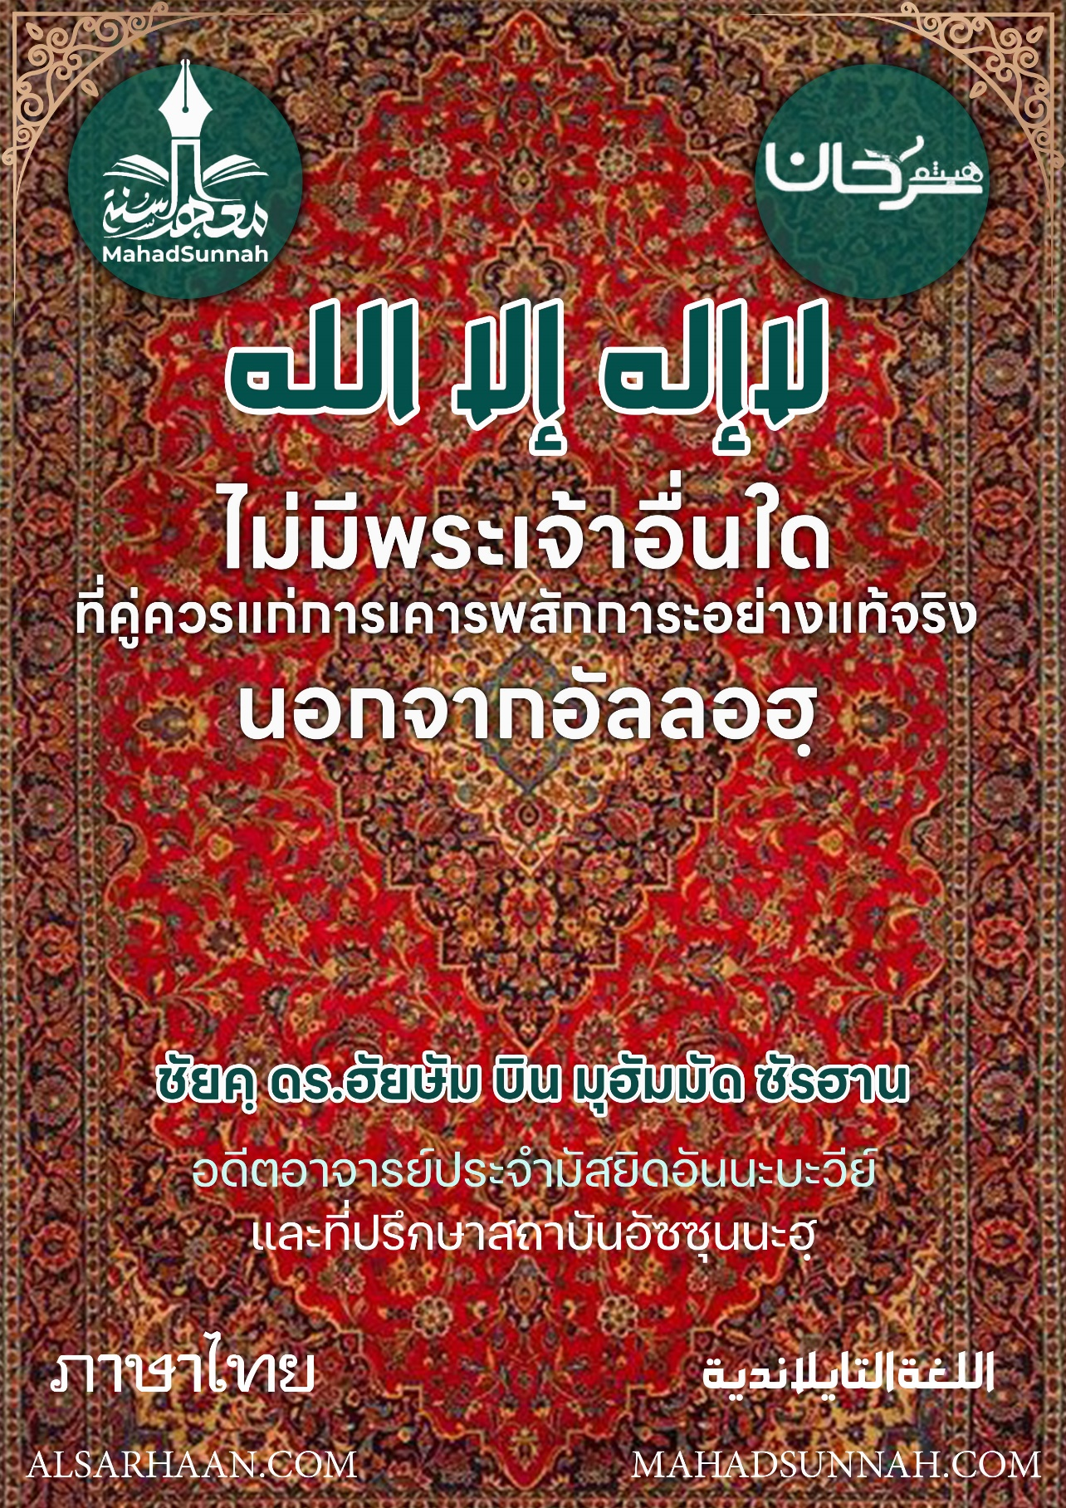


لاإله إلا الله
ไม่มีพระเจ้าอื่นใดที่คู่ควรแก่การเคารพสักการะอย่างแท้จริงนอกจากอัลลอฮฺ

ชัยค์ ดร.ฮัยษัม บิน มุฮัมมัด ซัรฮาน
อดีตอาจารย์ประจำมัสยิดอันนะบะวีย์
และที่ปรึกษาสถาบันอัซซุนนะฮฺ

ALSARHAAN.COM MAHADSUNNAH.COM
ลาอิลาฮะ อิลลัลลอฮฺ لاإله إلا الله
ไม่มีพระเจ้าอื่นใดที่คู่ควรแก่การเคารพสักการะอย่างแท้จริงนอกจากอัลลอฮฺ

ถ้อยคำรำลึกว่า ลาอิลาฮะ อิลลัลลอฮฺ لاإله إلا الله เป็นถ้อยคำที่ยิ่งใหญ่ที่สุดเท่าที่มีอยู่ เพราะมันเป็นการพิสูจน์ถึงสาเหตุในการสร้างสิ่งถูกสร้างทั้งหลายของอัลลอฮฺ และการส่งบรรดาศาสนทูตลงมาและการประทานคัมภีร์ต่างๆลงมา
มันคือถ้อยคำแห่งความยำเกรงและเป็นรากฐานของศาสนาและเป็นหนึ่งจากรุกุ่นอีหม่าน (หลักการศรัทธา) และมันคือสายเชือกอันมั่นคงซึ่งหากผู้ใดได้ยึดมั่นมันไว้เขาจะปลอดภัย และผู้ใดที่จบชีวิตลงด้วยถ้อยคำดังกล่าวนั้นเขาจะพบกับความสุขที่ไม่มีความทุกข์หลังจากนั้นอีกตลอดไป
ความประเสริฐของถ้อยคำนี้และสถานะของมันในศาสนา อยู่เหนือกว่าที่บรรดาผู้ที่ให้คุณลักษณะต่างๆจะให้ลักษณะแก่มันได้ และเหนือบรรดาผู้ที่รอบรู้ในสิ่งต่างๆที่จะรับรู้มันได้ รายงานจากท่านญาบิร บินอับดิลลาฮฺ (ขออัลลอฮฺพอพระทัยต่อท่านทั้งสอง) ได้กล่าวว่าฉันได้ยินท่านรอซูล ซอลลัลลอฮุอะลัยฮิวะซัลลัม กล่าวว่า
أفضل الذكر لا اله إلا الله
((บทรำลึกที่ดีที่สุดคือการกล่าวว่า ลาอิลาฮะ อิลลัลลอฮฺ (ไม่มีพระเจ้าอื่นใดที่ควรแก่การเคารพสักการะอย่างแท้จริงนอกจากอัลลอฮฺ)

ดังนั้นผู้ที่ประสบกับชัยชนะจากชาวโลกดุนยานี้ ก็คือผู้ที่กล่าวถ้อยคำนี้อย่างมากมายในทุกช่วงเวลาและทุกสถานที่ โดยที่ลิ้นของเขาไม่ลดละที่จะกล่าว และหัวใจของเขาจะไม่เบื่อหน่ายที่จะลุ่มหลงอยู่กับมัน และจากการรำลึกถึงความหมายและเข้าใจถึงเจตนารมณ์ของมันและมันคือบทรำลึกซึ่งจะถูกกล่าวด้วยการยึดโยงกับสิ่งอื่นหรือกล่าวโดยทั่วไป เพื่อที่จะให้มุสลิมได้กล่าวบทรำลึกนี้ทุกช่วงเวลาทั้งใกล้และไกล
- ในสภาพที่เขากำลังเว้นว่างจากภารกิจหรือขณะง่วนอยู่กับการงาน
- ในขณะตื่นนอนและก่อนนอน
- ในขณะที่เขาเดินทางหรืออยู่กับที่
- ในขณะที่เขากำลังนั่งหรือยืนอยู่
- ในขณะกำลังละหมาด
- ถือศีลอด
- ในการประกอบพิธีฮัจญ์และการประกอบพิธีอุมเราะฮฺ
และในช่วงเวลาที่ได้มีระบุถึงการส่งเสริมให้กล่าวถ้อยคำดังกล่าวก็คือ
- หลังจากเสร็จสิ้นจากการอาบน้ำละหมาด
- หลังจากตื่นนอนในตอนกลางคืน
- ในช่วงต้นของวันในขณะยามเช้าและเช่นกันในช่วงเย็น
- ให้กล่าวหลังจากการให้สลามเสร็จสิ้นจากการละหมาด
- ให้กล่าวในช่วงเวลาที่มีความคับแค้นความยากลำบาก
ครั้งหนึ่งท่านรอซูล ซอลลัลลอฮุอะลัยฮิวะซัลลัม กล่าวว่า บทวิงวอน (ดุอาอฺ) ที่ดีที่สุด ก็คือบทวิงวอนในวันอารอฟะฮฺ และสิ่งที่ดีที่สุดที่ฉันได้กล่าวและบรรดานาบีทั้งหลายก่อนหน้าฉันได้กล่าวก็คือคำว่า.
لا اله الا الله وحده لا شريك له له الملك وله الحمد هو على كل شيء قدير
(( ลาอิลาฮะ อิลลัลลอฮฺ วะหฺดะฮู ลาชะรีกะละฮฺ ละฮุลมุลกุ วะละหุลฮัมดุ วะฮุวะ อะลา กุลลิชัยอิน กอดีร ))
-ไม่มีพระเจ้าอื่นใดที่คู่ควรแก่การเคารพสักการะอย่างแท้จริงนอกจากอัลลอฮฺ แค่เพียงพระองค์เดียวเท่านั้น ไม่มีภาคีใดๆสำหรับพระองค์ และสำหรับพระองค์นั่นคืออำนาจและการสรรเสริญ และพระองค์ ทรงมีความสามารถเหนือทุกสิ่ง-



